**UNIVERSIDAD ENRIQUE DÍAZ DE LEON**

**LICENCIATURA EN INGENIERÍA DE SOFTWARE**



**Desarrollo de una aplicación web para el control de los procesos del Departamento de Orientación Educativa (DOE) de una institución educativa privada de la ciudad de Guadalajara, Jalisco.**

PROYECTO PARA OBTENER EL TÍTULO DE LICENCIADO EN INGENIERÍA DE SOFTWARE

**PRESENTA:**

**Flores Zarate Lizeth Margarita**

**Sandoval González Leticia Azerette**

**ASESOR:**

**ING. ROBERTO ESTRADA ROSAS**

**ING. JOSÉ NAVARRO RÍOS**

GUADALAJARA, JAL AGOSTO DE 2023

**LICENCIATURA EN INGENIERÍA DE SOFTWARE**

**CARTA ACEPTACIÓN DEL COMITÉ DE TITULACIÓN**

**Fecha: JULIO 2023**

**DATOS DE INTEGRANTES DEL COMITÉ:**

**Nombre Completo:**

Dra. Silvia Ruth Magaña Valdés

MELAAC. Lorena del Rocío Santoyo Palafox

Ing. Edgar Oswaldo Hernández Barajas

Ing. Emmanuel Flores Ramírez

Ing. Miriam López de Alba

**DEPARTAMENTO DE TITULACIÓN**

**PRESENTE:**

Por la presente se hace constar que el comité de titulación acepta el trabajo realizado en el curso de titulación de los alumnos.

**Flores Zarate Lizeth Margarita**

**Sandoval González Leticia Azerette**

De la carrera:

**Licenciatura en Ingeniería de Software**

**En la elaboración de su trabajo denominado:**

**Desarrollo de una aplicación web para el control de los procesos del Departamento de Orientación Educativa (DOE) de una institución educativa privada de la ciudad de Guadalajara, Jalisco.**

**ATENTAMENTE**

**“Enseñamos el buen camino a la Juventud”**

**DEDICATORIA**

Agradezco a Dios por haberme otorgado una familia que siempre ha creído en mí, enseñándome a valorar todo lo que tengo y quienes han fomentado en mí, el deseo de superación.

Este proyecto está dedicado especialmente a mis padres quienes son mi mayor inspiración, por haberme apoyado incondicionalmente y nunca permitir que me diera por vencida en los momentos más difíciles a lo largo de este recorrido, por guiarme y ayudarme a alcanzar mis objetivos e inculcar en mí el ejemplo de esfuerzo.

Quiero agradecer a mis maestros por el tiempo y el esfuerzo que dedicaron al compartir de sus conocimientos, por su ayuda y paciencia que me brindaron durante el desarrollo de este proyecto.

Finalmente quiero agradecer a mis amigos que me han alentado a seguir adelante, por creer en mí, quienes estuvieron en todo momento apoyándome y nunca dejarme sola.

Gracias a todos por formar parte de mi vida y de mis logros.

Leticia Sandoval

En primer lugar, quiero agradecerme a mí misma por darme la oportunidad de aprender y ponerme a prueba ante situaciones que pensaba o creía que no podía lograr o hacer, también por esforzarme y dar lo mejor de mí en cada investigación del proyecto y en cada línea de código que realizaba, por demostrarme que soy capaz de hacer eso y más, por levantarme cada mañana para asistir a clases, por esas desveladas realizando tareas por eso y que por mi voluntad y decisión estoy donde quiero estar.

Quiero agradecer a mis maestros, quienes con sus conocimientos y apoyo me guiaron a través de cada una de las etapas de este proyecto para alcanzar los resultados que buscaba.

También quiero agradecer a la Universidad Enrique Díaz de León por brindarme todos los recursos y herramientas que fueron necesarios para llevar a cabo el proceso de investigación. No hubiese podido arribar a estos resultados de no haber sido por su incondicional ayuda.

Por último, quiero agradecer a todos mis compañeros y a mi familia, por apoyarme aun cuando mis ánimos decaían. En especial, quiero hacer mención de mis padres, que siempre estuvieron ahí para darme palabras de apoyo y un abrazo reconfortante para renovar energías.

Muchas gracias a todos.

Lizeth Flores

Índice

[INTRODUCCIÓN 9](#_Toc140478532)

[ABSTRAC 10](#_Toc140478533)

[PROBLEMÁTICA DE ESTUDIO 11](#_Toc140478534)

[Planteamiento del Problema 11](#_Toc140478535)

[Preguntas de Investigación 12](#_Toc140478536)

[JUSTIFICACIÓN 13](#_Toc140478537)

[OBJETIVOS 15](#_Toc140478538)

[OBJETIVO GENERAL 15](#_Toc140478539)

[OBJETIVOS ESPECÍFICOS 15](#_Toc140478540)

[HIPÓTESIS 15](#_Toc140478541)

[VARIABLES 16](#_Toc140478542)

[VARIABLE DEPENDIENTE 16](#_Toc140478543)

[VARIABLE INDEPENDIENTE 16](#_Toc140478544)

[ANTECEDENTES 17](#_Toc140478545)

[MARCO TEÓRICO 19](#_Toc140478546)

[ORIENTACIÓN EDUCATIVA 19](#_Toc140478547)

[DESARROLLO HISTÓRICO DE LA ORIENTACIÓN EDUCATIVA 19](#_Toc140478548)

[LA IMPORTANCIA DE LA ORIENTACIÓN EDUCATIVA 20](#_Toc140478549)

[VENTAJAS DE LA ORIENTACIÓN EDUCATIVA 21](#_Toc140478550)

[ORIENTACIÓN EDUCATIVA EN EL NIVEL SUPERIOR CASO DE MÉXICO 22](#_Toc140478551)

[¿QUÉ ES UN ORIENTADOR EDUCATIVO? 23](#_Toc140478552)

[FUNCIONES DEL ORIENTADOR EDUCATIVO 24](#_Toc140478553)

[¿QUÉ ES UN TUTOR ACADEMICO? 25](#_Toc140478554)

[LAS FUNCIONES DEL TUTOR CON SU GRUPO DE ALUMNOS 25](#_Toc140478555)

[Fomentará la participación en actividades programadas para todo el centro escolar. 26](#_Toc140478556)

[EL TRABAJO DEL TUTOR CON EL RESTO DEL EQUIPO DOCENTE 26](#_Toc140478557)

[DESARROLLO DE APLICACIÓN WEB 27](#_Toc140478558)

[LENGUAJE DE PROGRAMACIÓN 27](#_Toc140478559)

[¿QUÉ ES UNA APLICACIÓN WEB? 28](#_Toc140478560)

[ESQUEMA DE UNA APLICACIÓN WEB 28](#_Toc140478561)

[TECNOLOGÍAS Y LENGUAJES DE PROGRAMACIÓN WEB 28](#_Toc140478562)

[HTML 28](#_Toc140478563)

[CSS 28](#_Toc140478564)

[JavaScript 29](#_Toc140478565)

[Bootstrap 29](#_Toc140478566)

[MongoDB 29](#_Toc140478567)

[NodeJS 30](#_Toc140478568)

[MARCO METODOLOGÍCO 31](#_Toc140478569)

[Diseño de Investigación 31](#_Toc140478570)

[Instrumentos 31](#_Toc140478571)

# INTRODUCCIÓN

El presente proyecto tiene por objetivo el desarrollar una aplicación web para el control de los procesos del Departamento de Orientación Educativa (D.O.E.) en una institución de educación superior privada.

La Orientación Educativa es fundamental para los estudiantes, Pastrana y Laguna (2008) nos dice que “a nivel superior es necesaria, ya que el alumnado universitario necesita orientación académica, personal y profesional, por lo cual este tipo de servicio suele ser muy solicitado”.

Por este motivo se busca actualizar los recursos para digitalizar los procesos administrativos (Entrevistas filtro, Informes de seguimiento, Registros de evidencia, etc.) de este departamento por medio de una aplicación web, para que personal de D.O.E y alumnos sean beneficiados con ella.

A través de una serie de entrevistas realizadas al personal que conforma el Departamento de Orientación Educativa, el cual está establecido por un Coordinador, Orientadores Educativos y Tutores, se mencionaron las problemáticas y necesidades enfocándose más a la falta de registros de seguimiento de alumnos, la comunicación entre orientadores y alumnos, el desconocimiento de los servicios que ofrece D.O.E y la difusión de información del departamento hacia la comunidad estudiantil.

Los procesos administrativos que maneja el Departamento de Orientación Educativa son variables de acuerdo a su función. Actualmente cada uno desempeña diversas tareas dependiendo su posición dentro del departamento.

# ABSTRAC

[Through](https://dictionary.cambridge.org/es/diccionario/ingles-espanol/through) [this](https://dictionary.cambridge.org/es/diccionario/ingles-espanol/this) [project](https://dictionary.cambridge.org/es/diccionario/ingles-espanol/project) [the](https://dictionary.cambridge.org/es/diccionario/ingles-espanol/the) [design](https://dictionary.cambridge.org/es/diccionario/ingles-espanol/design) [of](https://dictionary.cambridge.org/es/diccionario/ingles-espanol/of) [a](https://dictionary.cambridge.org/es/diccionario/ingles-espanol/a) [web](https://dictionary.cambridge.org/es/diccionario/ingles-espanol/web) [application](https://dictionary.cambridge.org/es/diccionario/ingles-espanol/application) [for](https://dictionary.cambridge.org/es/diccionario/ingles-espanol/for) [the](https://dictionary.cambridge.org/es/diccionario/ingles-espanol/the) [control](https://dictionary.cambridge.org/es/diccionario/ingles-espanol/control) [of](https://dictionary.cambridge.org/es/diccionario/ingles-espanol/of) [the](https://dictionary.cambridge.org/es/diccionario/ingles-espanol/the) [internal](https://dictionary.cambridge.org/es/diccionario/ingles-espanol/internal) processes [of](https://dictionary.cambridge.org/es/diccionario/ingles-espanol/of) [the](https://dictionary.cambridge.org/es/diccionario/ingles-espanol/the) [Department](https://dictionary.cambridge.org/es/diccionario/ingles-espanol/department) [of](https://dictionary.cambridge.org/es/diccionario/ingles-espanol/of) [Educational](https://dictionary.cambridge.org/es/diccionario/ingles-espanol/educational) [Guidance](https://dictionary.cambridge.org/es/diccionario/ingles-espanol/guidance) [is](https://dictionary.cambridge.org/es/diccionario/ingles-espanol/is" \o "is" \t "_blank) proposed ,according [to](https://dictionary.cambridge.org/es/diccionario/ingles-espanol/to" \o "to" \t "_blank) [the](https://dictionary.cambridge.org/es/diccionario/ingles-espanol/the) [information](https://dictionary.cambridge.org/es/diccionario/ingles-espanol/information" \o "information" \t "_blank) obtained [from](https://dictionary.cambridge.org/es/diccionario/ingles-espanol/from" \o "from" \t "_blank) [the](https://dictionary.cambridge.org/es/diccionario/ingles-espanol/the) interviews carried [out](https://dictionary.cambridge.org/es/diccionario/ingles-espanol/out" \o "out" \t "_blank) [with](https://dictionary.cambridge.org/es/diccionario/ingles-espanol/with" \o "with" \t "_blank) [the](https://dictionary.cambridge.org/es/diccionario/ingles-espanol/the) [personnel](https://dictionary.cambridge.org/es/diccionario/ingles-espanol/personnel" \o "personnel" \t "_blank) [that](https://dictionary.cambridge.org/es/diccionario/ingles-espanol/that" \o "that" \t "_blank) [make](https://dictionary.cambridge.org/es/diccionario/ingles-espanol/make" \o "make" \t "_blank) [up](https://dictionary.cambridge.org/es/diccionario/ingles-espanol/up) [D](https://dictionary.cambridge.org/es/diccionario/ingles-espanol/d).[O](https://dictionary.cambridge.org/es/diccionario/ingles-espanol/o).[E](https://dictionary.cambridge.org/es/diccionario/ingles-espanol/e)

**RESUMEN**

Mediante este proyecto se plantea el diseño de una aplicación web para el control de los procesos internos del Departamento de Orientación Educativa, de acuerdo a la información obtenida de las entrevistas realizadas al personal que conforma D.O.E.

A raíz de esto presentan una serie de necesidades que se pretenden cubrir mediante el desarrollo de una aplicación web que sirva de herramienta adaptada para proveer los requisitos de una manera completamente funcional tanto para el personal como para la comunidad estudiantil.

**Palabras clave:**

Orientación educativa, Tutores, Aplicación web, Necesidades, Procesos

**Key Words:**

Educational guidande,Tutors,Web Application,Needs,Processes

# PROBLEMÁTICA DE ESTUDIO

## **Planteamiento del Problema**

Actualmente la Universidad cuenta con algunas plataformas al servicio del alumno, por ejemplo: Moodle y Siaru, pero no establecen un espacio de difusión de información virtual donde el alumno pueda tener un acercamiento con este departamento para así poder asesorarse ante cualquier problemática que pudiera afectar su rendimiento académico o para consultar información para conocer los servicios que ofrece el personal de DOE.

A través de la información obtenida mediante las entrevistas realizadas se identificaron problemáticas en el control de los procesos, así mismo la falta de difusión y acercamiento de los alumnos al departamento de DOE.

Durante la realización de la entrevista con la coordinadora encargada del Departamento de D.O.E de la Universidad (Duran, I, comunicación personal, 7 de marzo de 2022) nos menciona las siguientes desventajas:

En primer lugar, que el alumnado no se acerque al departamento a recibir orientación y que no conozcan los servicios.

En segundo lugar, el no conocer los procesos que se tiene que llevar para poder ser atendidos por un orientador.

En tercer lugar, que el Departamento de Orientación Educativa no cuente con una buena difusión de información acerca de los servicios que brindan a la comunidad estudiantil asi como por parte del coordinador no contar con un sistema adecuado para tener un buen manejo y control de los procesos administrativos.

## **Preguntas de Investigación**

¿A través de que medio los alumnos tienen contacto con los orientadores y como es que pueden tener un acercamiento a la información de los servicios?

¿Cuál es el medio oficial que actualmente tiene el Departamento de Orientación Educativa para el registro de expedientes y seguimiento de los casos?

¿Cuáles son las problemáticas de no tener un control en el manejo de la administración de los procesos y la difusión de información del Departamento de Orientación Educativa?

¿Por qué es importante que la Universidad establezca un espacio de difusión de información virtual por medio de una aplicación web al Departamento de Orientación Educativa?

# JUSTIFICACIÓN

La elección de este proyecto surgió al investigar las problemáticas que actualmente tiene el Departamento de Orientación Educativa en la Universidad Enrique Diaz de León, de acuerdo con las investigaciones realizadas observamos que D.O.E no tiene las herramientas apropiadas para llevar sus procesos internos asi como un espacio oficial para dar a conocer sus servicios a la comunidad estudiantil y a la falta de difusión de la información.

La siguiente investigación se enfoca en el desarrollo de una aplicación web para el Departamento de Orientación Educativa, Emilio (2008) menciona que “puede contener elementos que permiten una comunicación activa entre el usuario y la información, así ofreciendo las tecnologías para la ayuda en la administración, y adaptar los servicios a las demandas reales de los estudiantes que permitan determinar la implementación de esta” (p.13).

La necesidad de desarrollar la aplicación para D.O.E es principalmente digitalizar los procesos internos del departamento asi como darle mayor difusión para dar a conocer sus servicios, y satisfacer las necesidades de la comunidad universitaria.

Con la aplicación web se resolverán algunas de las problemáticas que actualmente tiene el departamento de D.O.E como lo son los procesos administrativos, la difusión y el acceso a material proporcionado por los orientadores, así asesorando al alumno y darse la oportunidad de acercarse a recibir los servicios de orientación educativa como también reportar un problema directamente con las personas indicadas por medio de la aplicación. La aplicación web será de gran utilidad para el departamento ya que con ayuda de las tecnologías de la información (TI) desarrollaremos la aplicación a través de las necesidades que tienen actualmente el departamento de DOE.

# OBJETIVOS

## **Objetivo General**

Desarrollar una aplicación web para el control de los procesos del Departamento de Orientación Educativa en una Universidad privada.

## **Objetivos Específicos**

* Digitalizar los procesos para llevar un control y seguimiento, minimizando la perdida de documentos físicos.
* Difundir temas de interés a través de material visual para los alumnos a través de la aplicación web.
* Registrar los informes de seguimiento, evidencia y entrevistas filtro.
* Mostrar los resultados de los registros de los informes que se llevaron a cabo.

# HIPÓTESIS

Llevar un seguimiento y control en los procesos administrativos, así como una mayor difusión al Departamento de Orientación Educativa a partir del desarrollo de una aplicación web, obteniendo el registro de los informes y una mejora en la difusión de material informativo a la comunidad estudiantil.

# VARIABLES

## **Variable Dependiente**

Control de los procesos administrativos y difusión del Departamento de Orientación Educativa.

## **Variable Independiente**

Desarrollo de Aplicación Web, Parámetros a medir

# ANTECEDENTES

Actualmente el Departamento de Orientación Educativa lleva sus procesos de tal manera que no logran obtener un resultado satisfactorio debido a que no se lleva un control de los registros de reportes logrando que el proceso se vuelva lento y no haya seguimiento, otro factor es la falta difusión de la información ya que no se cuenta con un espacio oficial para recibir asesoría.

El proceso que los alumnos tienen con este departamento de Orientación es el primer día de clases en cada inicio de semestre, donde los Orientadores Educativos o Tutores de este departamento pasan a cada salón para presentarse y realizan una breve presentación acerca de un tema de su elección, o simplemente dan a conocer el reglamento escolar y asignan una actividad ya sea para un solo grupo o en general.

La única manera que el alumno puede obtener información y pueda ser atendido por parte de este departamento, es teniendo un acercamiento con su Tutor o Coordinador asignado, también por medio del carrusel que se encuentra en la página oficial de la Universidad, y así poder acercarse a la oficina correspondiente donde solo hay atención algunos días de la semana.

El primer filtro que debe llevar el alumno para poder ser atendido es acercarse a su Tutor o Coordinador, seguido vuelve a pasar por otro filtro donde debe dar a conocer, después el orientador diagnostica su caso. Anteriormente ante la situación de pandemia el departamento no tenía contacto con los alumnos a excepción del primer día de clases donde se realizaba una videollamada con el grupo, después de esto los alumnos contactaban a su Coordinador para que se les pudiera proporcionar un número.

Los tutores actualmente solo tienen registro de algunos alumnos que recibieron tutoría o que acudieron a orientación, cabe mencionar que no siempre hay un registro de seguimiento y no hay un control de todos los reportes que se realizan durante el ciclo escolar, de tal manera que si se llegara a cambiar de tutor no habría expedientes de casos por retomar y darles seguimiento.

La coordinadora del Departamento de Orientación Educativa actualmente solo cuenta con un banner en la página oficial para difundir información, cabe señalar que no es información exclusiva de su departamento si no información compartida con otras áreas de la universidad.

Otro punto es que no tiene un sistema de control adecuado ya que con la realización de la entrevista se pudieron observar los problemas que tiene para encontrar información entre tantos archivos que maneja, debido a que todos los maneja en un Excel y no tiene un control.

# MARCO TEÓRICO

## **Orientación Educativa**

Según la definición de Ucha (2010), se designa como orientación educativa al conjunto de actividades destinadas a los alumnos, padres y profesores y que tienen la misión de fomentar el desarrollo de sus actividades dentro del ámbito específico de los centros educacionales.

### **Desarrollo Histórico De La Orientación Educativa**

En la parte de esta investigación es esencial saber desde donde viene la orientación educativa, como se fue desarrollando y también sus primeros indicios en los estudiantes lo cual Villanueva y Simental (2013) afirma lo siguiente: En 1912 se realizó una encuesta educativa por el Ing. Alberto J. Pani, en la que se utilizan conceptos propios de la labor orientador. De 1912-1914 se llevaron a cabo los Congresos de Educación Verificados en México defendiendo la transformación de la escuela mexicana. En 1923 se funda el Instituto Nacional de Pedagogía contando con el servicio de orientación profesional. Para 1925 se organiza el Departamento de Psicopedagogía e Higiene Mental, dedicado al desarrollo físico, mental y pedagógico del niño mexicano. Ya en 1933, la Universidad Nacional Autónoma de México (UNAM), se interesa por la orientación profesional y se organiza un primer ciclo de conferencias informativas. Así, en 1935 se fundó el Instituto Médico Pedagógico para niños anormales mentales. Entre 1940-1942 se establece la carrera de psicología en la Facultad de Filosofía y Letras en la UNAM y se crea la especialidad de Técnicas de la Educación. Es en 1944 cuando se estableció la Escuela Normal de Especialización, y en la UNAM se funda el Instituto de Orientación Profesional. De 1949-1952 con la designación de la consejería en Orientación en el nivel medio, se organizaron de manera sistemática actividades de orientación en secundarias, las que tuvieron como objetivos descubrir y orientar aptitudes, inclinaciones y capacidades del alumnado con el fin de guiarlos adecuadamente para elegir la profesión y la ocupación a la que deberían dedicarse (p. 1).

Villanueva y Simental (2013) mencionan lo siguiente: En 1956 que se crea el Departamento de Orientación en la Escuela Nacional Preparatoria (ENP), proporcionando sus servicios en cuanto al área vocacional al implantarse el bachillerato único. En continuidad en 1959, se fundan centros similares en el Instituto Patria, en Universidades de las Américas, la Salle y Femenina de México, lo mismo que en la Escuela Medico Militar y en los Colegios Tepeyac, Moderna Panamericana, etc. De 1950-1957 se realizaron tres Asambleas Nacionales de Educación, logrando establecer: El Servicio de Psicopedagogía; el Departamento de Orientación Vocacional de la UNAM; el Servicio de Orientación Escolar y Profesional de la Dirección General de Secundarias Tecnológicas, Industriales y Comerciales; y los Departamentos Psicopedagógicos de Guadalajara, Monterrey y Guanajuato. (p. 2)

### **La Importancia De La Orientación Educativa**

La orientación educativa es muy importante en el ámbito escolar de un estudiante universitario como se menciona en la página de Euroinnova (2022), “se basa en el perfil académico y personal del estudiante de modo que sea capaz de presentarle un plan de posibles carreras a estudiar según sus gustos, aptitudes y habilidades naturales”.

### **Ventajas De La Orientación Educativa**

En este apartado veremos las ventajas que benefician a los estudiantes con el cual pueden ayudar a que tengan un mejor desempeño escolar, así como también un mejor desarrollo en ámbito profesional para los estudiantes universitarios y Unir México (2022), menciona las ventajas siguientes:

• **Amplio conocimiento del alumnado**: mediante el trabajo de la orientación educativa, el profesorado obtiene información de las familias y viceversa, permitiendo una atención más personalizada del alumnado y ofreciendo los elementos necesarios para su desarrollo. Así mismo, los estudiantes también aumentan el conocimiento de sí mismos, sobre sus posibilidades y sus cualidades.

• **Identificación de dificultades de aprendizaje**: mediante la obtención de información y el trabajo en el centro y la familia, se consigue identificar las dificultades, detectar las necesidades educativas especiales, en el caso de haberlas, pudiendo establecer las adaptaciones curriculares necesarias. Este trabajo también contribuye a la prevención del fracaso escolar.

• **Asesoramiento**: desde la orientación se ayuda a las familias a saber cómo trabajar desde casa con sus hijos para colaborar en su educación y desarrollo.

• **Toma de decisiones**: favorece la elección del alumnado en cuanto a su futuro educativo y profesional.

• **Resolución de problemas**: la orientación escolar permite trabajar con los estudiantes para que desarrollen las habilidades necesarias para resolver los conflictos que puedan surgir, consiguiendo un ambiente adecuado en el aula y en el hogar.

• **Adaptación de la enseñanza**: mediante el conocimiento del alumnado se consigue adaptar el proceso de enseñanza-aprendizaje con el objetivo de favorecer el desarrollo educativo y personal. A través de la comunicación con las familias y el trabajo con el menor se consigue información importante que permite conocer las necesidades y cualidades de cada uno para personalizar la educación.

### **Orientación Educativa En El Nivel Superior Caso De México**

Al realizar esta investigación se vio un video en YouTube donde se menciona los cinco ámbitos que deberán ser atendidos en el caso de la orientación educativa a nivel universitario, el autor Pérez (2022), menciona lo siguiente:

**Académico: Estrategias de estudio**.

Se refiriere a la situación de estrategias de estudio la elaboración de una tesis y cuestiones que tiene que ver con la cuestión académica.

**Profesional: Dónde trabajar.**

Tiene que ver con situaciones profesionales sobre todo la cuestión de que algunos estudiantes al finalizar su etapa universitaria de repente tienen algunas dudas o situaciones de complejidades sobre todo en que van a trabajar a que se van a dedicar, entonces el papel de los orientadores educativos ahí aparece.

**Personal: Autoestima.**

Las personas siempre vamos a requerir de la asesoría para cuestiones relacionadas de autoestima.

**Social: Fundaciones, becas.**

La situación social tiene que ver con información relacionada a funciones de cómo obtener una beca etc.

**Administrativa: Requisitos, matriculación.**

Son cuestiones administrativas por ejemplo cuestiones sobre matriculación asistencias o eventos.

### **¿Qué Es Un Orientador Educativo?**

Euroinnova (2022), nos dice que “Es una pieza fundamental dentro del sistema educativo actual debido a que su rol dentro de la institución es detectar cualquier problemática educativa, asesorar al profesorado y a las familias de los estudiantes con el fin de crear un desarrollo académico significativo en los alumnos”.

### **Funciones Del Orientador Educativo**

Así como es importante saber la historia y los antecedentes de la orientación educativa también es importante saber las funciones que realiza un orientador. Educaweb (2008), menciona que las funciones de un orientador son las siguientes:

Función de atención a los estudiantes. De ésta se derivan varias actividades en distintos rubros tales como: Atención en el área Escolar o Pedagógica, cuando es requerido por los estudiantes como un apoyo para resolver problemas de aprendizaje, cuando no alcanzan a comprender algún contenido se les apoya mediante el uso de las estrategias de aprendizaje o al momento de querer realizar alguna investigación o exposición ante su grupo se les sugiere bibliografías y lugares para buscar información, además de tips para mejorar su desempeño para hablar y desenvolverse en público.

Atención en el área Vocacional y Profesional, ya que en este nivel se preparan para tomar una importante decisión que tiene que ver con elegir continuar estudiando el siguiente nivel o insertarse en el mercado laboral.

Atención en el área Social o de relación con los demás, la cual se lleva a cabo en los niveles individual, grupal y masivo. Para ello, debe surgir la demanda de atención, ya sea por datos arrojados en el diagnóstico que se realiza al momento de ingreso de cada generación o por solicitud explícita de los tutores, maestros, directivos o padres.

Función de coordinación de Tutores y de apoyo a maestros. Tanto en la asignación de tutorados o tutores como en el apoyo con información y retroalimentación a los tutores acerca de las características particulares de alguno de sus tutorados, mostrarle alternativas para la solución de algún conflicto planteado por sus tutorados, entre muchas otras acciones.

Función de atención a los padres o familiares del estudiante. Ya sea por una solicitud de los propios padres para entrevistarse con el orientador para solicitar ayuda en la identificación o solución de cierta conducta de riesgo adquirida por el estudiante, apoyo para que mejore su desempeño escolar, 23 establecimiento de metas claras y sus alcances en el estudio de una carrera profesional, esto es, informarles de manera realista su probabilidad de éxito, en caso de que decida seguir estudiando.

### **¿Qué Es Un Tutor Académico?**

página de COBACAM (2022), menciona lo siguiente: Como tutor, el profesor debe guiar al estudiante, ayudarlo a identificar sus estilos de aprendizaje, recomendarle hábitos de estudio, motivarlo y enseñarle estrategias que le permitan generar aprendizaje significativo y sortear las dificultades que se le presenten durante sus estudios. Es un agente de cambio que tiene la importante misión de promover el crecimiento personal de sus alumnos, orientándolos para la definición de su proyecto de vida. Como podemos ver, el trabajo del tutor tiene un alto grado emocional.

### **Las Funciones Del Tutor Con Su Grupo De Alumnos**

La página de UNIR México (2021), nos menciona las siguientes funciones del tutor: La meta principal del tutor es asegurarse de que los alumnos sacan el mayor provecho de las enseñanzas que van a recibir durante el curso, para alcanzar los objetivos educativos requeridos. Para ello, les ofrecerá siempre su apoyo y asesoramiento en ese proceso de aprendizaje y les hará partícipes de la vida dentro del centro. Con este propósito, el tutor centrará sus labores en:

Conocer el historial académico de cada uno de sus tutelados, así como sus intereses, puntos fuertes y débiles como estudiantes y los rasgos más significativos de su personalidad.

Ayudar a que todos los alumnos se integren en el grupo de clase y se adapten a las dinámicas del centro.

Orientar a los tutelados en el proceso de aprendizaje y la elección de itinerarios educativos, ya sea de manera personalizada o grupal.

En el caso de alumnos con dificultades de aprendizaje y con necesidades especiales, el tutor también participará de manera directa en el programa de intervención educativa y supervisará que estos obtienen los resultados esperados. Trabajar en el desarrollo personal y madurativo de sus alumnos, en la adquisición de valores sociales y su buena convivencia en el centro escolar.

Fomentará la participación en actividades programadas para todo el centro escolar.

### **El Trabajo Del Tutor Con El Resto Del Equipo Docente**

La página de UNIR México (2021), nos dice lo siguiente:

educación es un trabajo en equipo donde todos los implicados en el proceso de aprendizaje y enseñanza deben estar coordinados para lograr los objetivos del curso en todos y cada uno de los alumnos, atendiendo a las necesidades personales de cada uno.

El tutor, por tanto, se convierte en un capitán de equipo, con el fin de alcanzar la unidad y coherencia en la acción educativa. En este trabajo de colaboración continua con sus compañeros docentes, el tutor ejercerá las siguientes labores:

Dirigir las reuniones con el cuadro de profesores en las sesiones de evaluación del alumnado y recabar información significativa sobre el progreso de cada uno de los alumnos.

Colaborar en los programas de intervención con alumnos con necesidades educativas especiales.

Trabajar en consonancia con otros tutores de los diferentes ciclos en el proyecto de centro y organizar actividades lúdicas conjuntas para fomentar buenos hábitos de convivencia entre los alumnos.

## **Desarrollo De Aplicación Web**

### **Lenguaje de Programación**

Un lenguaje de programación es una forma de comunicarnos con un aparato electrónico, e indicarle la tarea que queremos realizar, una forma de comunicarnos puede ser a través de una computadora, celular etc. según lo indica (Cilsa,2017).

### **¿Qué es una Aplicación Web?**

De acuerdo con Luján (2002), “Una aplicación web (web-based application) es un tipo especial de aplicación cliente/servidor, donde tanto el cliente como el servidor y el protocolo mediante el que se comunican (HTTP) están estandarizados”. (p.54)

### **Esquema de una Aplicación Web**

Según la definición de Luján (2002) “las aplicaciones web suelen distinguirse tres niveles (como en las arquitecturas cliente/servidor de tres niveles): el nivel superior que interacciona con el usuario (el cliente web, normalmente un navegador), el nivel inferior que proporciona los datos (la base de datos) y el nivel intermedio que procesa los datos”. (p.47)

## **Tecnologías Y Lenguajes De Programación Web**

### **HTML**

Es un lenguaje de marcas (etiquetas) que se emplea para dar formato a los documentos que se quieren publicar en la WWW. Los navegadores son capaces de interpretar las etiquetas y mostrar los documentos con el formato deseado (Lujan,2002).

### **CSS**

Es un lenguaje de hojas de estilos creado para controlar el aspecto o presentación de los documentos electrónicos definidos con HTML y XHTML. CSS es la mejor forma de separar los contenidos y su presentación y es imprescindible para crear páginas web complejas (Introducción a CSS, 2022)

### **JavaScript**

Es un lenguaje de programación que es usado para el desarrollo de páginas web dinámicas, tales como realizar textos que aparecen y desaparecen o al realizar acciones al pulsar un botón entre otros efectos (Condor y Tinoco,2014).

### **Bootstrap**

Es un framework de código abierto utilizado en el desarrollo de sitios web y aplicaciones web. Bootstrap combina CSS y JavaScript para estilizar los elementos de páginas escritas en HTML. Este Framework se usa para el desarrollo front-end de sitios web. Según nos indica Franca (2020).

### **MongoDB**

Según la página oficial de MongoDB (2022), es una base de datos de documentos que ofrece una gran escalabilidad y flexibilidad, y un modelo de consultas e indexación avanzado que almacena datos similares a JSON.

### **NodeJS**

Es un entorno que trabaja en tiempo de ejecución, de código abierto, multiplataforma, que permite a los desarrolladores crear toda clase de herramientas de lado servidor y aplicaciones en JavaScript. (Universia,2018)

# MARCO METODOLOGÍCO

A continuación, se abordan los elementos que fueron utilizados para el desarrollo de la investigación para la realización del proyecto tomando en cuenta cada uno de los aspectos que son importantes a partir del tema seleccionado

## **Diseño de Investigación**

El presente proyecto está diseñado bajo el enfoque en la relación del paradigma cualitativo, dónde el objetivo es el desarrollo de una aplicación web para el control de los procesos y se recurre al diseño no experimental, el cual se apoya en la recopilación de información a través de la técnica de entrevistas para asi conocer los procesos que se llevan a cabo actualmente en el Departamento de Orientación Educativa de una institución privada de Guadalajara, Jal

## **Instrumentos**

Los instrumentos son entrevistas realizadas que constan con una serie de preguntas abiertas con la finalidad de recaudar información y conocer la manera en la que actualmente se realizan los procesos, como es que son aplicados y que necesidades surgen a través de estas.

|  |  |
| --- | --- |
| Datos generales de la entrevista. | |
| Nombre del entrevistado:  Regina | **Fecha:**  19-03-2022 |
| Cargo:  Orientadora | **Lugar:**  Videollamada |
| Disposición:  1 hora | **Tiempo utilizado:**  34 minutos |

**Entrevista Orientadora 1:**

1. **¿Cuáles son las principales problemáticas por las cuales un alumno acude al departamento de DOE?**

Estrés, ansiedad

1. **¿Cuáles son tus funciones como orientadora en DOE?**

Brindar apoyo respecto a la orientación, no me baso tanto en la psicología sino en la orientación del alumno, apoyándolo en lo personal, social o educativo, creando un plan estratégico para ayudar al alumno a resolver ese tipo de problemas.

1. **¿Si el problema va más allá de lo académico, el alumno es derivado directo al departamento de Caip?**

Primero se realiza una entrevista inicial, para conocer la problemática del alumno, si la problemática es mas de atención psicológica se deriva al Departamento de Caip.

1. **¿Qué problemáticas has presentado en tu área de trabajo?**

La organización con la coordinadora, la falta de comunicación, mala difusión de la información.

1. **¿Crees que una aplicación web ayude a que más alumnos se acerquen a recibir ayuda?**

Si ya que muchos se acercarían de manera directa y no se cohíban al tratar de acercarse al departamento.

1. **¿Tienen alguna plataforma para subir información, archivos, fotos para compartir con los alumnos?**

No

|  |  |
| --- | --- |
| Datos generales de la entrevista. | |
| Nombre del entrevistado:  Brenda | **Fecha:**  19-03-2022 |
| Cargo:  Tutora | **Lugar:**  Videollamada |
| Disposición:  1 hora | **Tiempo utilizado:**  34 minutos |

**Entrevista Tutora 1:**

1. **¿El alumno tiene contacto directo con el orientador y la coordinadora de la carrera?**
2. **¿Qué formatos manejan los tutores?**
3. Formato de Autorización de Intervención Tutorial/Intervención Educativa
4. Formato de Entrevista Tutorial
5. Formato de Reporte de Resultado de Intervención Tutorial y/o DOE
6. Plan de Trabajo Semestral/Cuatrimestral
7. Formato De Derivación De Alumnos Al Centro De Servicios De La Comunidad
8. Formato de Derivación de Alumnos al Centro de Servicios de la Comunidad
9. **¿Para todo proceso manejan formatos?**
10. **¿Cuál es su medio de comunicación con las orientadoras?**

Solo WhatsApp

1. **¿Cuáles son las dificultades que ha tenido con los orientadores?**

|  |  |
| --- | --- |
| Datos generales de la entrevista. | |
| Nombre del entrevistado:  Irma | **Fecha:**  19-03-2022 |
| Cargo:  Coordinadora del Departamento de Orientación Educativa | **Lugar:**  Edificio Enrique Díaz de León |
| Disposición:  1 hora | **Tiempo utilizado:**  22:47 minutos |

Al comenzar la entrevista la Coordinadora nos platicaba que actualmente no tienen una aplicación para compartir material con la comunidad estudiantil, aclarando que su medio es a través de un banner que se encuentra en la página principal de la institución, así como un link que los redirige a un formulario para ingresar sus datos personales con una descripción de la problemática para que los alumnos puedan solicitar apoyo a los Orientadores.

Otro punto que nos comentó la coordinadora es que su manera de resguardar sus archivos y compartirlos con los orientadores es a través de un drive y donde toda la información la recopilan en un Excel.

* **Actualmente, ¿Qué necesidades tiene el Departamento de D.O.E para agilizar sus procesos?**

Actualmente estamos trabajando con los temas de los tutores.

Anteriormente se contaba con tutores en donde cada programa tenía tres tutores diferentes:

**Inicio:** Quienes se encargaban de los grupos de primero.

**Trayectoria:** Se encargaban de los grupos de segundo, tercero y cuarto

**Egreso:** A cargo de los grupos de quinto, sexto, séptimo y octavo semestre.

Durante la pandemia ya no se pudo trabajar con el apoyo de ellos y se van a implementar de nuevo con tutores y ahorita justamente estamos a punto de comenzar a trabajar con tutores y eso va a ayudar a facilitar muchísimo el contacto con el alumno, y ahora la necesidad es empezar a trabajar con los tutores.

Necesitamos difusión, es increíble que a pesar que el departamento tiene tantos años operando a veces les preguntas a los chicos, a los alumnos y no conocen el Departamento, totalmente se necesita de mucha difusión para que los chicos entiendan y conozcan los alcances que puedan llegar a tener si se acercan a solicitar apoyo.

* **¿Manejan horarios para atender a los Alumnos?**

Tenemos a los orientadores que vienen los días miércoles y jueves de 8:00 am a 1:00 pm, ese es el horario en la que los chicos los atienden.

Por otro lado, muchos alumnos tienen mi contacto directo y te puedo decir que durante la pandemia estuve atendiendo casos de alumnos en crisis donde no tenía horarios.

**Observaciones:**

* Durante la realización de la entrevista la coordinadora nos mostró el banner que tiene en la página institucional donde tuvo dificultades para encontrar la información correspondiente.
* Al pedirle un archivo en específico la coordinadora no logro encontrarlo.

|  |  |
| --- | --- |
| Datos generales de la entrevista. | |
| Nombre del entrevistado:  Roberto | **Fecha:**  27-03-2023 |
| Cargo:  Tutor | **Lugar:**  Videollamada |
| Disposición:  1 hora | **Tiempo utilizado:**  35:43 minutos |

**¿Como son los procesos que realiza como tutor?**

Como tutor lo primero es que son 3 partes de la tutoría:

**Ingreso:**

Es aquel que se encarga de los grupos de primero, segundo y tercero, es una persona con conocimientos a de como vienen los estudiantes de preparatoria para poderlos apoyar con la tutoría la cual se puede presentar de tutor par (un alumno estudia con él) o una tutoría dirigida por un profesor el cual puede ir viendo a lo largo de un día a la semana irse regularizando, entonces un tutor de ingreso es quien debe de estar pendiente de todo eso

**Trayectoria:**

Es mantener de lo que recibió, las técnicas de estudio que reciba continuidad y seguir viendo el transito del alumno.

**Egreso:**

Es una persona con conocimientos el entorno laboral, lo que son los procesos de titulación, los procesos e servicio social y prácticas profesionales.

Son 3 momentos en los que se presentan la tutoría y la naturaleza de esta

**¿Los tutores van cambiando según el grado?**

Si, así es, por ejemplo, si lleváramos las cosas como deberían de ser asi debería, pero como esta es una carrera pequeña solo admiten un tutor con la poca gente que debe de atender de todos los niveles o como en este semestre donde hubo 2 tutores en donde yo me encargo de los de egreso, mientras que la maestra Monreal se encarga de los de ingreso que son de primero a cuarto y yo de quinto a octavo.

Mi trabajo es orientarlos más a la vida profesional, ver sus situaciones inclusive cuando se les dificulta por el trabajo, estudio y su casa, o sea son 3 factores, uno no es psicólogo, uno deriva.

Por ejemplo, vamos a suponer que yo percibo en un grupo que hay una situación del manejo del tiempo y tienen muchas cosas por hacer, van a la escuela, relaciones personales etc., entonces yo me encargo de hacer una intervención con relación del manejo de tiempo que para eso se encargan los pasantes de Doe que vienen de la carrera de psicología donde son ellos quienes se encargan de elaborar los talleres, yo no me encargo de eso, solo sugiero en función de mi experiencia y en función de mi grupo.

El tutor percibe las necesidades y derivarlos a primera instancia a la orientación educativa quienes son los encargados de los talleres, estrategias, etc.

También están los psicólogos, pero solo se derivan cuando el orientador asi lo indica y se deriva a la tutora general que es una psicóloga y ella va a decidir si se hace intervención en otro plano de lo psicológico.

El tutor general deriva si merece una intervención de orientación educativa o que se derive a algo más de la psicología o en un caso más extremo al área de psiquiatría.

Todo esto se debe documentar desde el momento en el que yo como tutor realizo la entrevista, lleno un formato donde pongo mis apreciaciones y después en otro formato donde solicito la intervención de doe para que hagan una técnica de intervención, en este caso aprobado por el tutor y la encargada de tutorías.

**¿Después de este proceso tienen algún otro formato que llenar?**

En este caso yo lleno la entrevista, doe llena la estrategia de intervención que haya hecho (taller, etc.), y el tutor debe llenar que diagnostico recibe a donde lo esta derivando y si le dará seguimiento.

Hay psicólogos que vienen en la tarde o parte de la mañana en que lo que los casos que requieren un manejo más de platica, se hacen en el plantel donde ellos también llevan reportes y lo ideal es que lleváramos expedientes del alumno y su seguimiento, se supone que al final se debería tener un concentrado sobre cuantas intervenciones se realizaron, el tutor que intervino, pero aquí es donde esta la parte delicada ,donde yo no puedo hacer público, ni difundir los datos con algún tipo de dato de carácter psicológico o psiquiatrice a menos que la persona me autorice. Se supone que deberíamos de hacer un archivo por cada alumno, pero no se hace, están en nuestros requerimientos de calidad donde esta escrito, pero no se hace, entonces esta lo que se debe hacer y lo que no se hace,

# ANEXOS

## Estudio de Factibilidad

## Diagrama de Gantt

## Especificaciones de 830

## Diagrama de Entidad Relación y o Clases

## Diccionario de Datos

## Diagramas y Tablas de casos de uso

## Diagramas de Secuencias

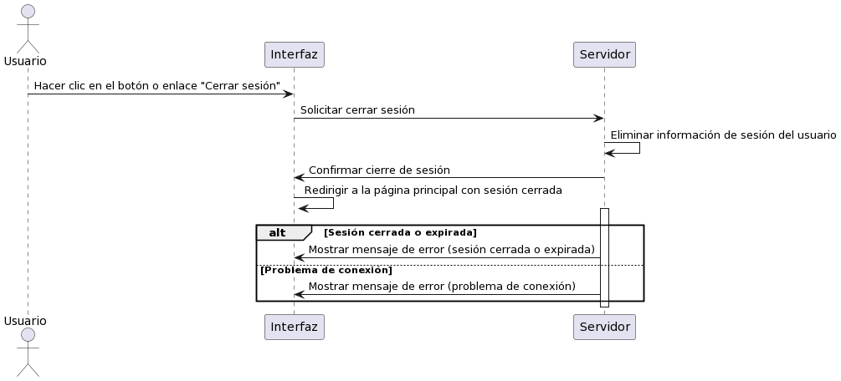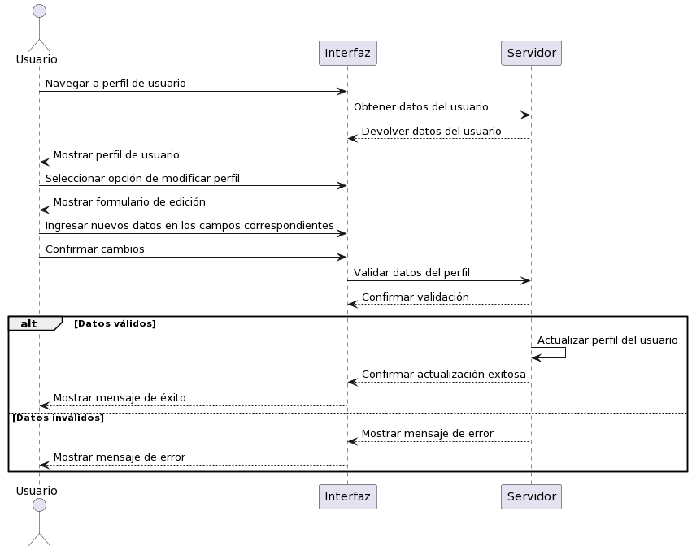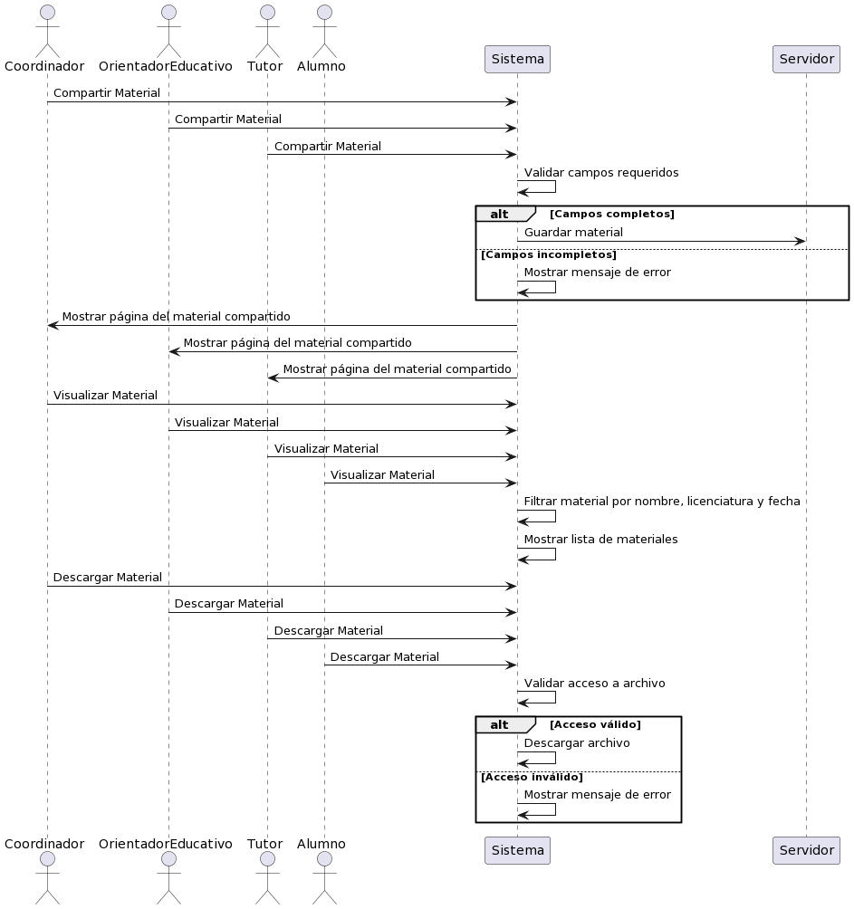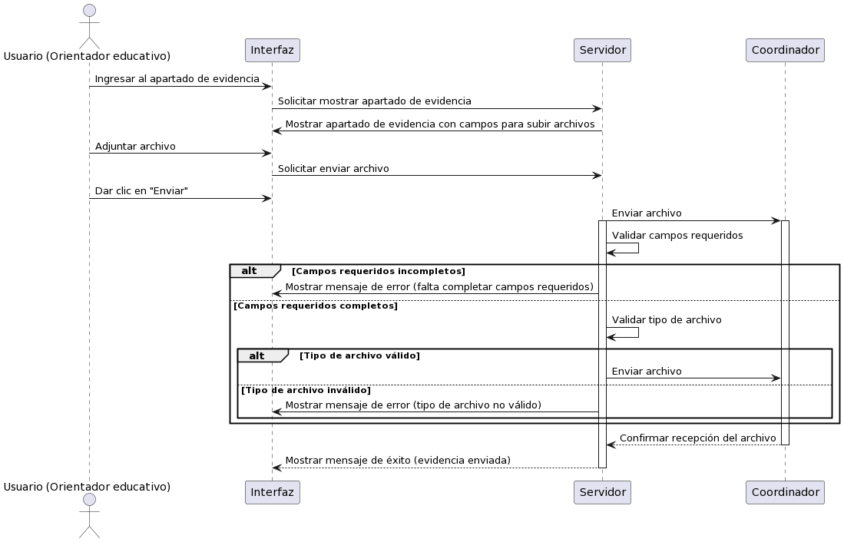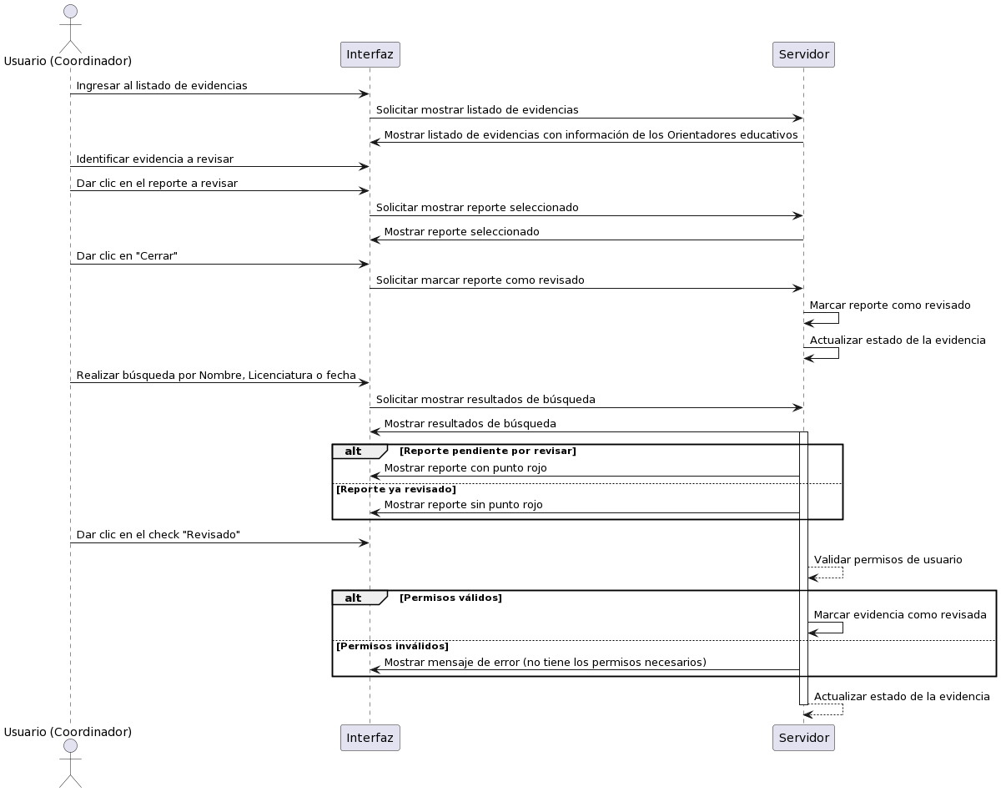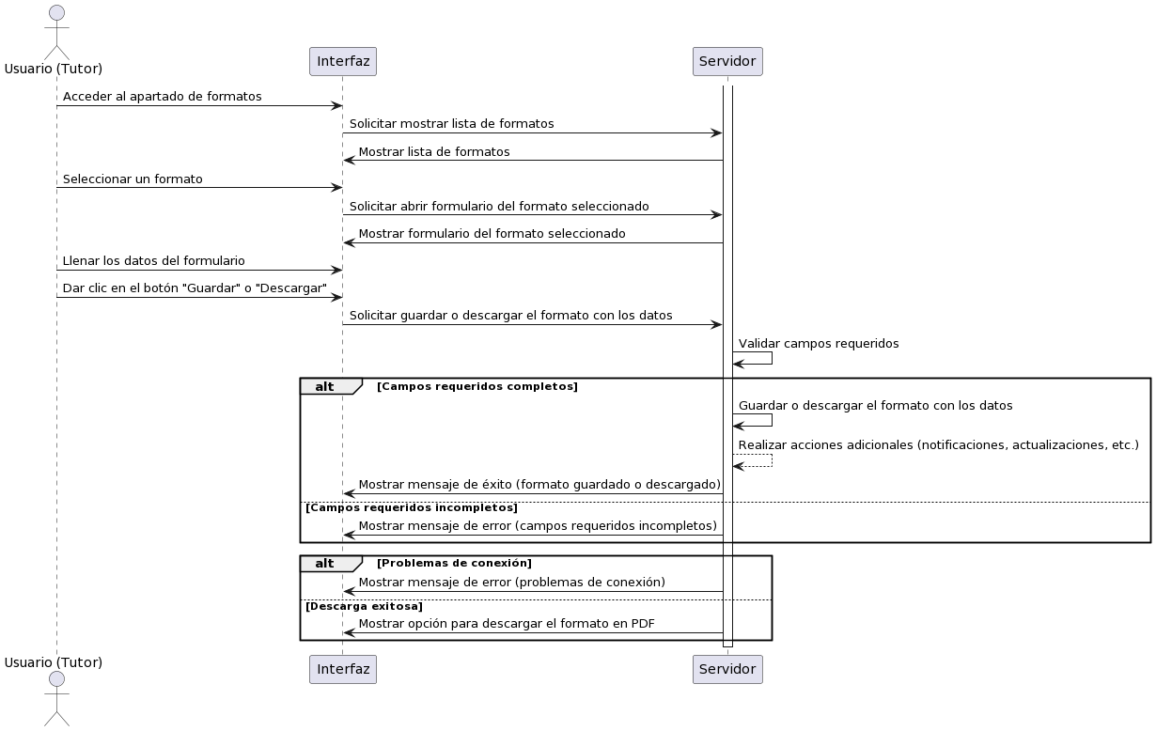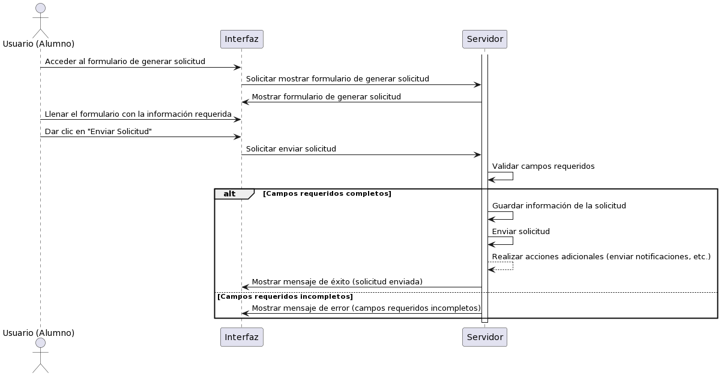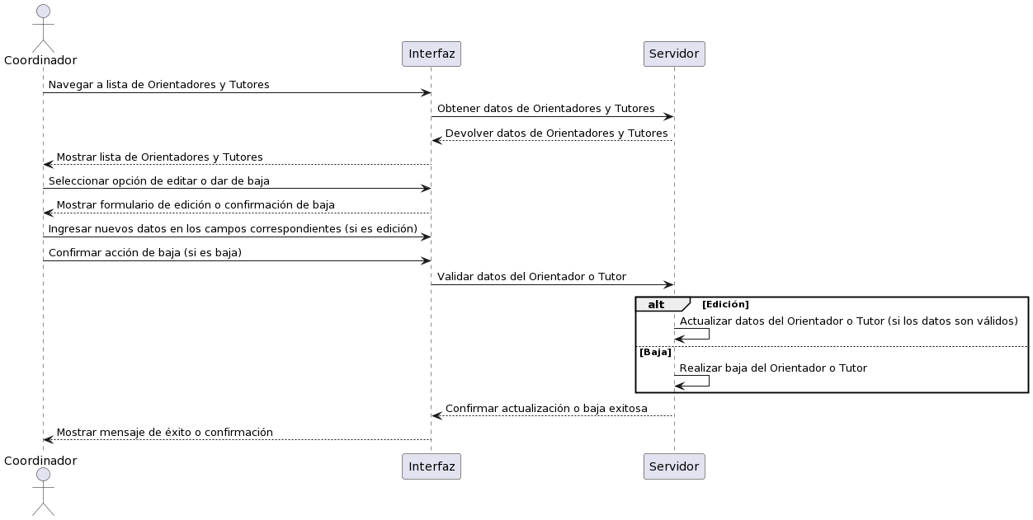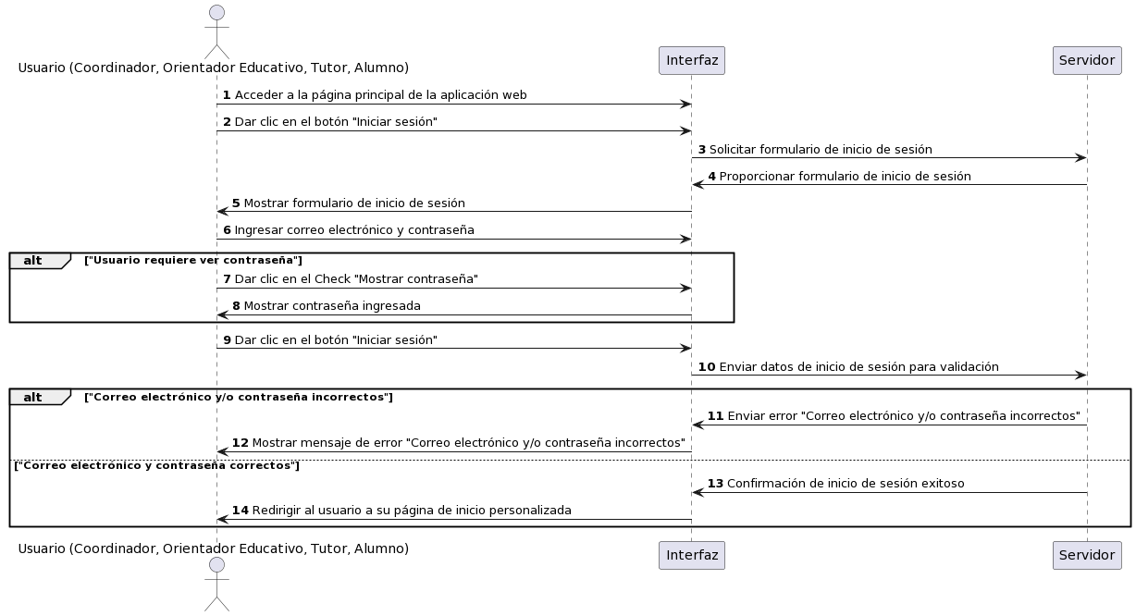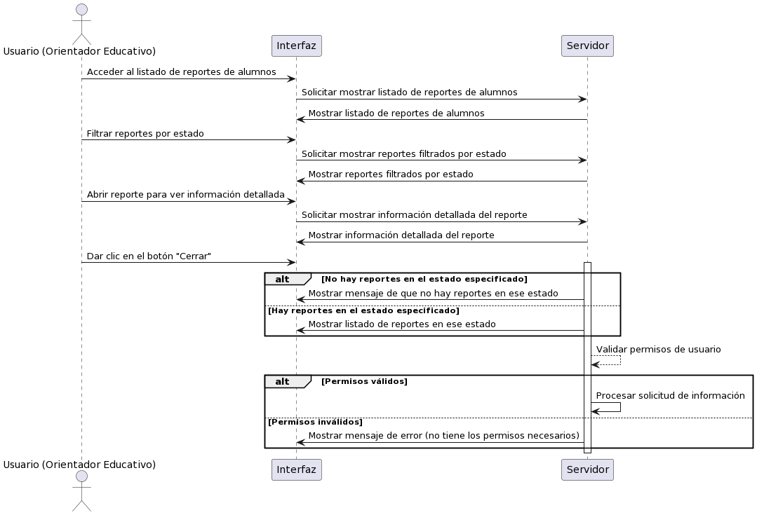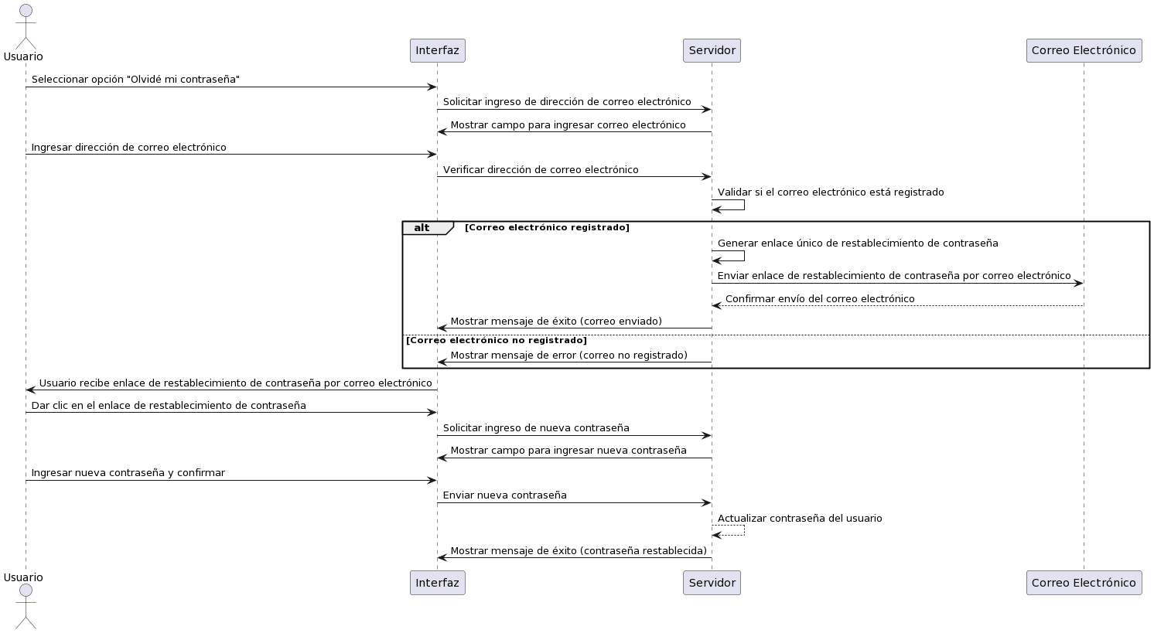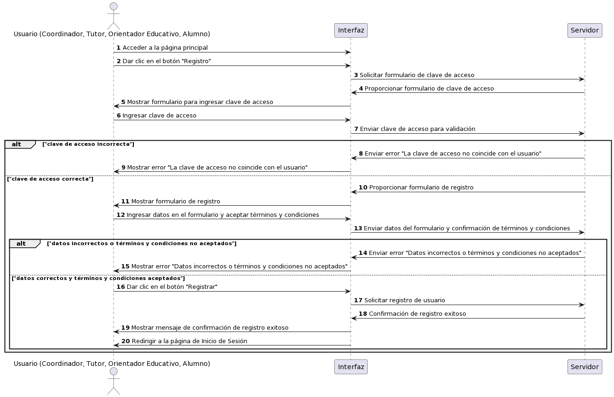

## Diagramas de Actividades

## Diagrama de Estados

## Diagramas de Componentes

## Plan de Pruebas

## Pruebas de Software

## Pruebas de Software no funcionales

## Pruebas estructurales

# REFERENCIAS

Beltrán, J. (2002). El Servicio de Orientación en la Universidad. Tendencias pedagógicas. https://revistas.uam.es/tendenciaspedagogicas/article/view/1821/929

COBACAM. (2022). Perfil y funciones del docente-tutor. <https://www.cobacam.edu.mx/tutorias/perfil-y-funciones-del-docentetutor>

Desarrollar Inclusión. (2017). ¿Qué es un lenguaje de programación? https://desarrollarinclusion.cilsa.org/tecnologia-inclusiva/que-es-un-lenguajedeprogramacion

Definición ABC (2010). Definición de Orientación educativa. https://www.definicionabc.com/general/orientacion-educativa.php Eguíluz, J. (25 de marzo de 2019).

Introducción a JavaScript. Librosweb. http://190.57.147.202:90/jspui/bitstream/123456789/430/1/introduccion\_javascript%20 %281%29.pdf Educaweb. (22 de septiembre de 2008).

Las funciones del orientador educativo. https://www.educaweb.com/noticia/2008/09/22/funciones-orientadoreducativohttps://www.educaweb.com/noticia/2008/09/22/funciones-orientadoreducativo-3177/3177/

Euroinnova Business School. (23 de mayo de 2022). Perfil del orientador educativo. https://www.euroinnova.mx/blog/perfil-del-orientador-educativo Franca, R. (24 de agosto de 2020).

¿Qué es Bootstrap? Guía directo al punto para principiantes. Classpert.https://classpert.com/es/blog/que-es-bootstrapR

Introducción a CSS. (2022). uniwebsidad. https://uniwebsidad.com/libros/css/capitulo-1 Lujan, S. (2002). Programación de aplicaciones web: Historia.

Principios básicos y clientes web. Club Universitario. <https://sergiolujanmora.es/verpdf/42>

Ntrguadalajara. (2022). Estudiantes sufren estrés y depresión. https://www.ntrguadalajara.com/post.php?id\_nota=132568 Neosystems. (7 de junio de 2015).

Aplicaciones web: 6 ventajas. <https://neosystems.es/noticias/aplicaciones-web-6-ventajas-y-beneficios/>

MongoDB. (2018). ¿Qué es MongoDB? https://www.mongodb.com/es/what-is-mongodb Pérez, G. Aprendiendo en menos de 15 minutos (8 de marzo de 2022). YouTube.

https://www.youtube.com/watch?v=N5KCbFQV9eQ&t=371s Tinoco, E., Solís, S. y Iván (2014).

Programación Web con CSS, JavaScript, PhP y Ajax. Universidad Nacional. https://books.google.es UNIR México. (22 de marzo de 2022). Que es la orientación educativa y qué ventajas tiene. https://mexico.unir.net/educacion/noticias/que-es-orientacion-educativa/ UNIR México. (2021).

¿Cuáles son las funciones del tutor en los centros educativos? https://mexico.unir.net/educacion/noticias/funciones-tutor/ Universia. (7 de noviembre 2022).

¿Qué es Node.js y para qué sirve? https://www.universia.net/es/actualidad/orientacion-academica/que-nodejs-quesirve-1154054.html UTEL Universidad. (28 de mayo de 2014).

¿Qué es y de que se encarga la orientación educativa? https://utel.edu.mx/blog/10-consejos-para/que-es-y-de-que-seencarga-la-orientacionhttps://utel.edu.mx/blog/10-consejos-para/que-es-y-deque-se-encarga-la-orientación-educativa/educativa/ Villanueva, Y., Simental, L. (2013). LA ORIENTACIÓN EDUCATIVA EN MÉXICO. SU HISTORIA Y PERFIL DEL ORIENTADOR. Sección Psicopadagogia,1(10), 1-2.